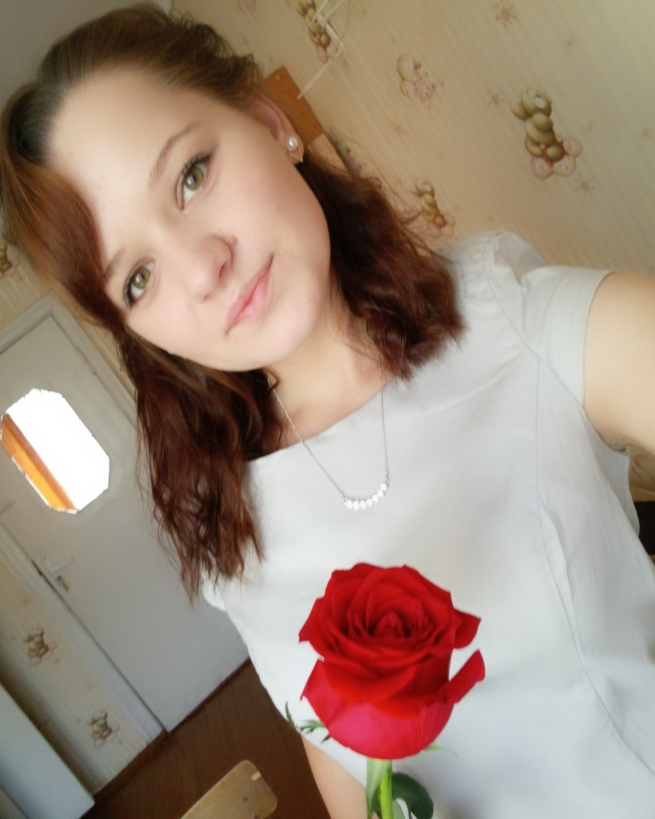       | Я , Татьяна Морозова. Родилась в г.Вологда.  Окончила Марковскую основную общеобразовательную школу.  Я принимала активное участие во многих олимпиадах ,конференциях, спортивных соревнованиях,в литературных конкурсах чтецов, где занимала призовые места.  В 2016 году поступила в БПОУ ВО «Сокольский педагогический колледж» на специальность  «Специальное дошкольное образование».  Учиться в колледже мне очень нравится, я стараюсь быть как можно более активным студентом.  Уже учась в колледже, я ездила на слет волонтеров, принимала участие в игре по истории, районном конкурсе чтецов и т.д, а на втором курсе стала председателем экологической комиссии.  Мой девиз : «Не сомневайся в себе никогда !»

